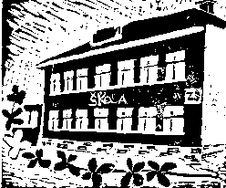
Základní škola a Mateřská škola Kozlovice

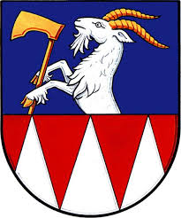

Analýza obce Kozlovice

V rámci aktivity spolupráce „Poznej svůj kraj“ zařazeného do Místního akčního plánu Frýdek-Místek II

Kozlovice 2021 Zpracovala Mgr. Markéta Synková

1 Dotčené území
Pouze území obce Kozlovice (tj. katastrální území Kozlovice a Měrkovice)

2 Zdroje informací
2.1. Knižní publikace o dějinách obce
BAKALA, Jaroslav, TABÁŠEK, Oldřich, BOHÁČ, Jan. Valašská obec Kozlovice. Obecní úřad Kozlovice, 1994
2.2. Internetové zdroje
http://kozlovice.cz
http://skolakozlovice.cz

3 Témata
3.1. Základní informace o obci
Založení obce – 8. září 1294
Součástí obce Kozlovice je i část Měrkovice. Jako rok založení obce Měrkovice je brán rok 1789.
8. září 1294 daroval příborský hrabě Jindřich z Hückeswagenu zakládací listinou rychtáři Sydylmanovi a jeho dědicům ves Pormansdorf, aby ji vlastnil a řádně užíval. Položil tím základy lánové vesnice dle franckého a hlubčického práva. K řádnému užívání patřilo klučení do té doby hlubokých lesů, pálení dřeva v milířích na uhlí, obsazování vyklučených prostor a jejich přeměnu na prvozemědělské využívání, chov ovcí a později i skotu.
Počet obyvatel – cca 3051 (r.2020)
Nadmořská výška – maximální – 905 m
minimální – 335 m
Plocha – 21,09 km²
Starosta obce – Ing. Miroslav Tofel
Organizace a spolky – Soubor lidových písní a tanců Valašský vojvoda, dětský folklorní soubor Valášek, Spolek Divadelní společnost Kozlovice, Sbor dobrovolných hasičů Kozlovice, Sbor dobrovolných hasičů Měrkovice, Dechová hudba Kozlovice, FC Kozlovice, Ski klub Kozlovice, Stolní tenis Kozlovice, Obecní knihovna, Smart ranch, s.r.o. – jízdárna, chov koní, soutěže, Myslivecký spolek, Český svaz včelařů, Junák – český skaut
3.2. Informace o škole (výchozí bod výletu)

Historie školy

V r. 1785 zřízením farnosti počíná historie obecné (tehdy jednotřídní, triviální) školy v obci. Vyučovalo se na výměnku fojtství, popisné číslo 1 (v současnosti je zde muzeum obecné školy). Bylo žádoucí, aby i zde byla postavena samostatná školní budova po vzoru jiných farností. S výstavbou se započalo na podzim r. 1796 a v zimě r. 1797 se v nové budově, tzv. „Stará škola“ již vyučovalo. Budova se skládala ze dvou světnic, komory, kuchyně a kůlny. Měla domovní číslo 172.
Dne 6. května 1878 byl položen základní kámen pro školu novou a nový školní rok 1878 – 1879 se již vyučovalo v budově, která je základem současné školy. Budova byla jednopatrová, učilo se ve dvou třídách. V 1. třídě bylo zapsáno 340 žáků, ve 2. třídě 177 žáků a žákyň. V roce 1884 byla rozšířena na trojtřídní.
V roce 1931 se obecní zastupitelstvo a místní školní rada usnesli na přístavbě a přestavbě stávající školy. Slavnostně byla škola otevřena 4. září 1932. Zároveň zde byla povolena trojtřídní měšťanská škola s českým vyučovacím jazykem.
V r. 1959 byla dokončena další velká přístavba školní budovy – bylo přistaveno šest učeben, tělocvična se šatnou, umývárnou, šatny pro žáky, sborovna, ředitelna, laboratoř, tři kabinety a klubovna, zavedeno ústřední topení. V říjnu 1982 začaly přípravné práce na stavbě školní jídelny, nové kotelny a uhelny. Tato akce byla prováděna v akci „Z“, to znamenalo, že část práce musela být provedena občany zdarma – především rodiči žáků. Vše bylo dokončeno v roce 1986.
Od 1. 7. 2001 je škola příspěvkovou organizací. 1. 1. 2003 rozhodnutím Rady Obce Kozlovice k ní byla přičleněna mateřská škola, která do té doby pracovala jako samostatná organizační složka.
Během hlavních prázdnin r. 2006 došlo k velkému zásahu do budovy školy - byla provedena celková GO elektroinstalace a výměna vodovodního řádu.
V roce 2007 dochází v areálu budovy školy k výstavbě nové tělocvičny a k nástavbě nad stávající jídelnou školy.
V dalších letech došlo k rekonstrukcím sociálních zařízení, výměně oken v některých částech budovy, chystá se zateplení budovy a revitalizace školní zahrady.

V současnosti se na základní škole vyučuje v 18 kmenových třídách. Ve škole jsou k dispozici 2 učebny informatiky, nová učebna cizích jazyků, nově zrekonstruovaná a vybavená učebna chemie a fyziky, nová dílna pro výuku pracovních činností, cvičná kuchyňka, 2 tělocvičny, herna stolního tenisu a venkovní sportovní areál. V budově školy se také nachází Obecní knihovna a Relaxační sál. Žáci 1. - 5. ročníku mají možnost navštěvovat školní družinu, která má 5 oddělení. Ve škole je také školní jídelna pro žáky, pedagogy a také cizí strávníky. Žáci se pravidelně zapojují do soutěží a olympiád. Škola má také svůj pěvecký sbor pro žáky od 3. ročníku a sboreček pro nejmladší žáky. Školní sbor vystupuje na různých akcích ve škole i mino školu. Žáci si také mohou vybrat kroužky ze široké nabídky. Většinou každoročně škola pořádá jarmark (buď vánoční nebo velikonoční), kde si rodiče žáků i široká veřejnost může zakoupit výrobky žáků. Škola pro žáky pořádá plavecký výcvik, adaptační kurz, lyžařský kurz, exkurze a výlety. Žáci 9. tříd během celého školního roku připravují pro své mladší spolužáky různé akce, např. Mikuláš, projekt „Cestou necestou“, karneval a další.
Zdejší školu navštěvoval Martin Ševčík, který se v talentové pěvecké soutěži Superstar (3.řada) umístil na 5. místě. V současnosti se stále věnuje hudbě.

3.3. Příroda
Obec se nalézá na území Podbeskydské pahorkatiny, konkrétně Štramberské vrchoviny – na trase mezi Frýdkem-Místkem a Frenštátem p. R. Obec patří do Moravskoslezského kraje a leží v nejsevernější výspě Valašska. Obcí protéká řeka Ondřejnice.
Kozlovice se nacházejí na protilehlé straně dominantního ondřejnického trojvrcholového masivu v údolí, kterým protéká řeka Ondřejnice. Obec obklopují mimo tří zmiňovaných vrcholů Ondřejníků (Skalka, Vojvodka a Stolárka) také Králova hora (hora bájných pokladů), Bačův kopec, Kazničov, Strážnice, Kubicův vrch, Tábor, Šibenice a Jarošova.
zeměpisné zařazení:
- provincie Vnější Západní Karpaty
- subprovincie Západobeskydské podhůří
- celek: Podbeskydská pahorkatina
- podcelek: Štramberská vrchovina
Vodstvo
Řeka Ondřejnice pramení v pohoří Ondřejník na severních svazích hory Skalka ve výšce 755 m n.m. Teče severním směrem ke svému ústí převážně osídlenou krajinou. Protéká přes Kozlovice, Hukvaldy, Fryčovice, Brušperk a Starou Ves nad Ondřejnicí. Ústí do Odry u Proskovic.

3.4. Sakrální stavby
Kostel sv. Michaela a sv. Barbory
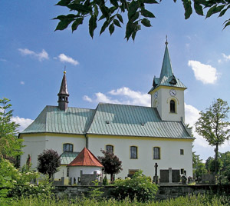

Kostel svatého Michaela archanděla v Kozlovicích byl postaven v letech 1731-1742 (vysvěcen 4. srpna 1742) v těsné blízkosti stávajícího, z valné části dřevěného kostela, postaveného pravděpodobně okolo roku 1300. Pozůstatkem po původním kostelíku, by mohla být jeho sakristie později přestavěná na márnici a v současnosti kaple Panny Marie Příborské.

Křížová cesta

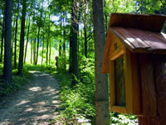
Křížová cesta ve svahu kopce zvaného Skalka (naproti areálu Na mlýně) se 8. října 2006 dočkala svého posvěcení ostravsko-opavským biskupem F. V. Lobkowitzem. Jednotlivé výjevy 14 zastavení této křížové cesty jsou vymalovány podle originálních předloh lidových olejomaleb z období přelomu 18. a 19. století. Originály jsou součástí expozice sakrálního umění ve zrekonstruovaném areálu Fojtství.
Každé ze zastavení je chráněno stříškou z ručně štípaného šindele z karlovické dílny pana Ludvíka Dorňáka. Na vrcholu, tj. u 14. zastavení, pak návštěvníky čeká zvonička sv. Barbory (patronky havířů) s odpočívadlem nabízející krásný výhled na vrcholy masívu Ondřejníku.

Kaplička sv. Floriána
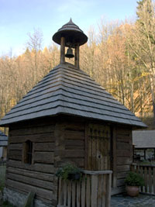
Dne 5. května 2006 v souvislosti s rekonstrukcí celého areálu kapličce požehnal ostravsko-opavský biskup František Václav Lobkowicz. Kaplička je věnována sv. Floriánu, patronu hasičů, kominíků a všech, jejichž údělem je práce s ohněm. Jejím symbolickým úkolem je chránit celý areál, kde je dominantním stavebním materiálem dřevo, před tímto obtížně zkrotitelným živlem.

3.5. Památky světské a technické

Areál Na Mlýně
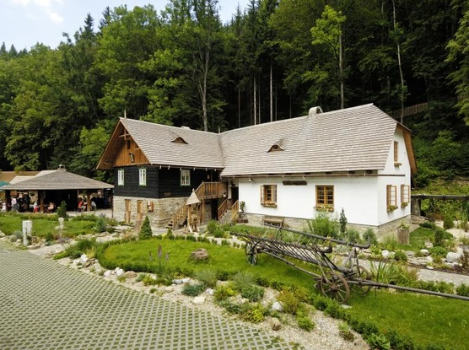

Na pravém břehu říčky Ondřejnice, nedaleko dolního konce obce Kozlovice, tam kde se říčka zařezává do vršků Palkovických hůrek a vytváří zde několikakilometrový přírodní kaňon, má návštěvník možnost nalézt raritu, která není jen tak jinde k vidění – rekonstruovaný mlýn s 250 m dlouhým náhonem a plně funkčním mlýnským kolem. Šmiřákův mlýn patřil ke čtyřem nejstarším v Kozlovicích, které byly zapsány již v prvním dochovaném vrchnostenském urbáři z roku 1581. Mlýn navštěvoval i sám Leoš Janáček, který na mlýně býval častým hostem majitele Františka Šmířáka a kterého tento areál inspiroval ke kompozici světoznámé opery Její pastorkyňa. Dnes areál mlýna slouží široké veřejnosti, cyklistům, turistům i místním občanům jako centrum poznání, výtečné kuchyně a zábavy.

Areál Fojtství
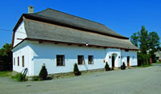

V 16. a 17. století bylo Fojtství sídlem valašských vojvodů hukvaldského panství, kteří měli na starosti správu salaší s ovcemi na zadních horách. Nově rekonstruovaný areál nyní nabízí několik samostatných trvalých expozic s možností průvodcovské služby. V objektu se rovněž nachází místní informační centrum s možností nákupů informačních materiálů a dárkových předmětů.
Součástí areálu je rovněž expozice Obecné školy.
Vybudování expozice bylo inspirováno skutečností, že právě v těchto místech byla v roce 1785 otevřena tzv. triviální škola s výukou základních vyučovacích předmětů: psaní, počítání a náboženství. Můžeme zde nalézt živou expozici školního kabinetu, osobního pokojíku kantora a především třídy obecné školy, mapující prostředí z přelomu 19. a 20. století. Třída má svého kantora, s kterým si Vaše děti mohou zkusit psát na břidlicové tabulky nebo přečíst Komenského Desatero. Ve třídě jsou umístěny tradiční dřevěné lavice, pozoruhodné soubory Amerlingových didaktických obrazů, harmonium i obraz monarchy.

Švédská mohyla
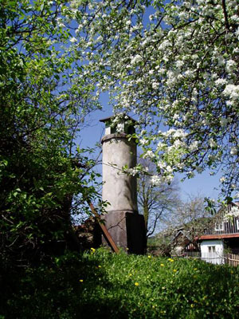

Švédská mohyla je údajnou upomínkou na mrtvé švédské vojáky, kteří zemřeli při neúspěšném devítiměsíčním obléhání hradu Hukvaldy v letech 1643-1644. Mohyla se nachází ve svahu nad levým břehem říčky Ondřejnice na dolním konci obce.

3.6. Jiné atraktivity a zajímavosti

Kozlovický ranč
Kozlovický ranč je situován v krásném prostředí Beskyd na úpatí vrchu Strážnice. Ranč se hlavně zabývá chovem a výcvikem westernových plemen koní Quarter a Paint horse. Na ranči je ustájeno cca 50 koní včetně plemenných hřebců a klisen s hříbaty.

Víceúčelové hřiště
Dětské hřiště a dětské dopravní hřiště
Tenisové kurty
Fotbalové hřiště
Skokanský areál
V Kozlovicích je k dispozici skokanský areál se dvěma můstky. V roce 1989 byl slavnostně otevřen první skokanský můstek s kritickým bodem 18 metrů pokrytý umělou hmotou Durokryt a keramickou nájezdovou stopou a v létě roku 2000 byl pak dostavěn menší můstek pro začátečníky s kritickým bodem 9 metrů.

3.7. Služby v obci se zaměřením na cestovní ruch
Dopravní spojení
Přímé spojení do Kozlovic je zajištěno pravidelnými autobusovými linkami vyjíždějícími z následujících důležitých míst: Ostrava, Frýdek-Místek, Frenštát p. R., Rožnov p. R., Horní Bečva, Luhačovice a Zlín.
Možnost občerstvení
Areál Na Mlýně, Valašský pivovar (vaří zde své vlastní pivo), Cukrárna Lucie, Restaurace U Váhy, 4 prodejny potravin
Ostatní služby
Kosmetický salon, kadeřnictví, květinářství, průmyslová prodejna

3.8. Začlenění a využití informací z projektu
Tento projekt bude ve škole zařazen do hodin zeměpisu, dějepisu, občanské výchovy a výtvarné výchovy. Může být také využit k celoškolnímu projektu „Cestou necestou“ – vycházka do okolí školy na různá místa v obci, která je zpestřená plněním zajímavých úkolů.

